1. 删除试题（该问题处理方式需要找甲方确认）：
   1. 问题：试题已经被生成试卷了
      1. 解决：试题删除后，试卷随机增补试题，成绩不统一
      2. 解决2：试卷作废
2. 题库中判断题处理方式（该问题处理方式需要甲方确认）
   1. 问题：格式不统一，正确答案有【Yes No】 也有 【正确 错误】
      1. 解决：要求名称统一
3. ~~新建用户：~~
   1. ~~批量上传用户~~
4. 考试中心的更多页面，未开始显示为空，且没有开始时间

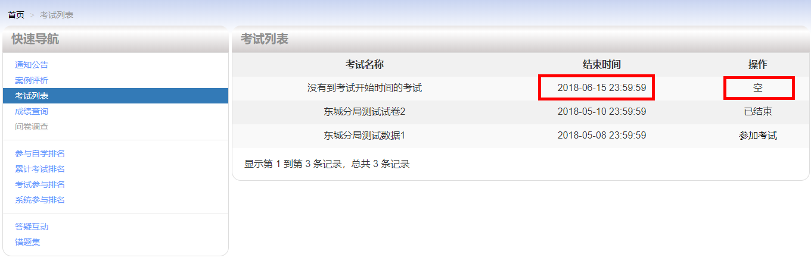

1. 后台加个退出
   1. 评估以下退出放在那里，看看以下位置是否合适

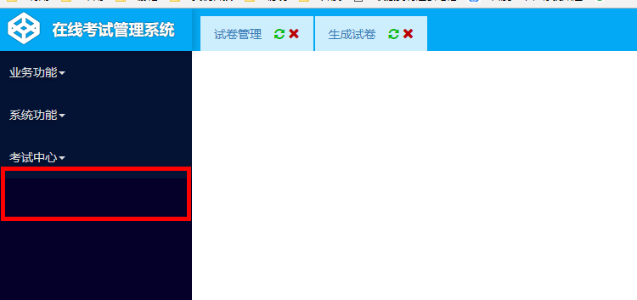

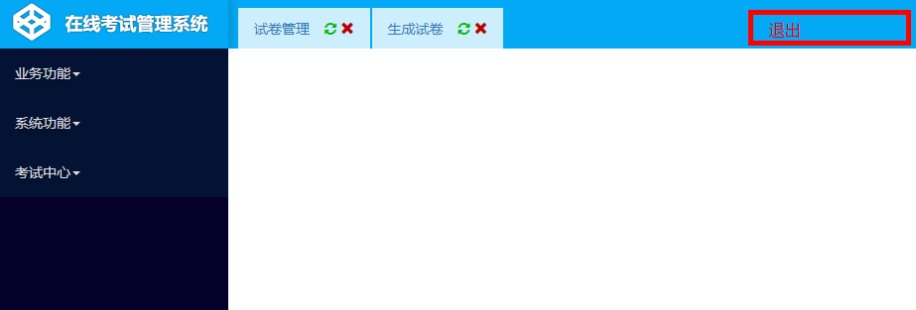

1. 错题集的排名有问题
   1. 分页当中，每页都有1到4道题的排序在最前边

